MANUAL DE USUARIO

MEDIA TECNICA: PIA

CATERIN MARTINEZ BADILLO

INSTITUCION EDUCATIVA INEM JOSE FELIX DEL RESTREPO

**TABLA DE CONTENIDO**

INTRODUCCION _________________________________________________________ 3

1. Desarrollo del manual de usuario _______________________________________ 4
   1. Inicio­­­­­­­­­­­­­­­­­­________________________________________________________ 4
      1. Menú _____________________________________________________ 4
   2. Tienda________________________________________________________5
   3. Compra_______________________________________________________6
   4. Pago_________________________________________________________6
2. Comentario _________________________________________________________ 7
   1. Principal ______________________________________________________ 7
   2. Diligenciar_____________________________________________________ 8
   3. Comentario ____________________________________________________ 8
      1. Respuesta __________________________________________________ 9

**INTRODUCCION**

* El proyecto es un E-commerce, El e-commerce se puede definir como la venta, compra, distribución y suministro de algún producto, servicio o información a través de internet
* El E-commerce fue elaborado y personalizado, utilizando una máquina virtual con sistema operativo Linux, versión Centos 8, se instaló un aplicativo, docker en el cual se crearon dos contenedores, uno que es la base de datos que se llama mysql y el otro que es el aplicativo web que se llama wp.
* La tienda puede tener más de 1.000 productos y eso se debe a la configuración de WooCommerce, plugin de WordPress donde se edita por etiquetas de HTML.
* En este trabajo veremos cómo debemos ingresar a nuestra página, como se deben realizar los pedidos y posterior pago de los mismos, veremos cómo podemos navegar en sus distintas secciones, y diligenciar algunos de los mismos.
* CASMUBA busca darle un nuevo enfoque que está basado en tiendas virtuales, buscamos principalmente, suplir la necesidad de agilizar, ahorrar tiempo al usuario y así satisfacerlos.

1. **DESARROLLO DEL MANUAL DE USUARIO**
   1. **Inicio**

Lo primero que se ve es el nombre y el logo de la tienda con una breve descripción de lo que trata CASMUBA.

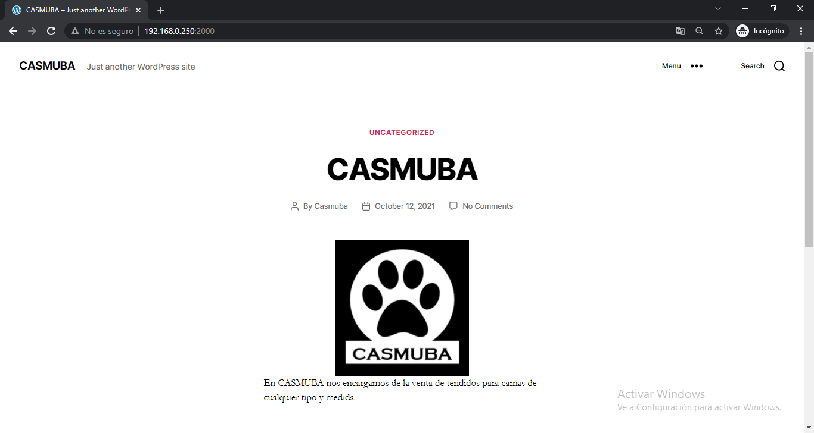

* + 1. **Menú**

Ingresamos al menú se puede visitar las secciones como la página principal, nosotros, contacto, entre otras.

Damos click en tienda

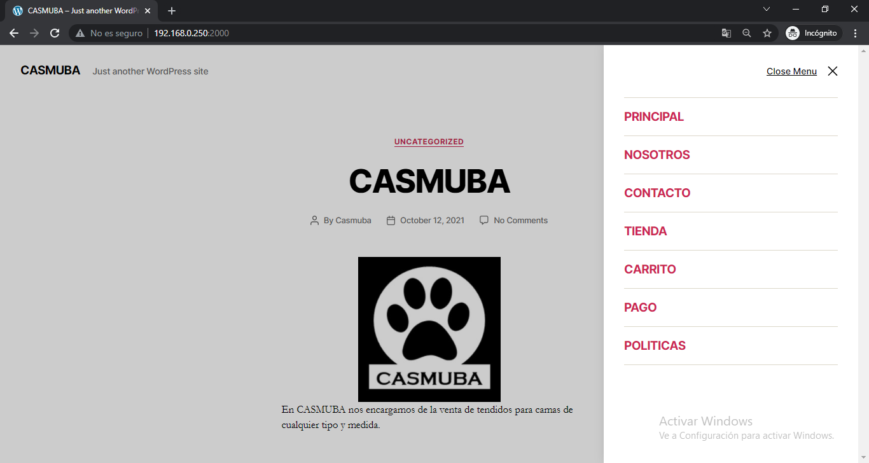

* 1. **TIENDA**

Se abre la página mostrando los productos en venta, se elijen y agregan al carrito.

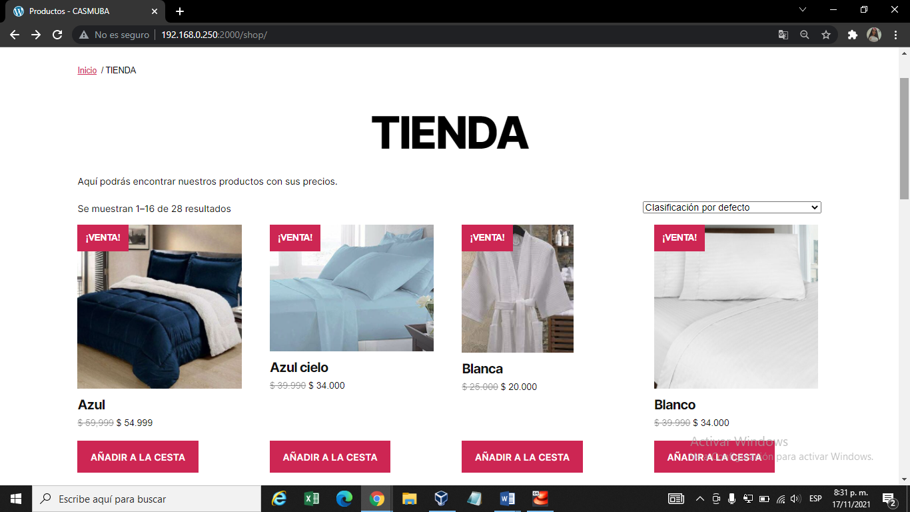

Después de elegir los productos a comprar damos click en ver carrito.

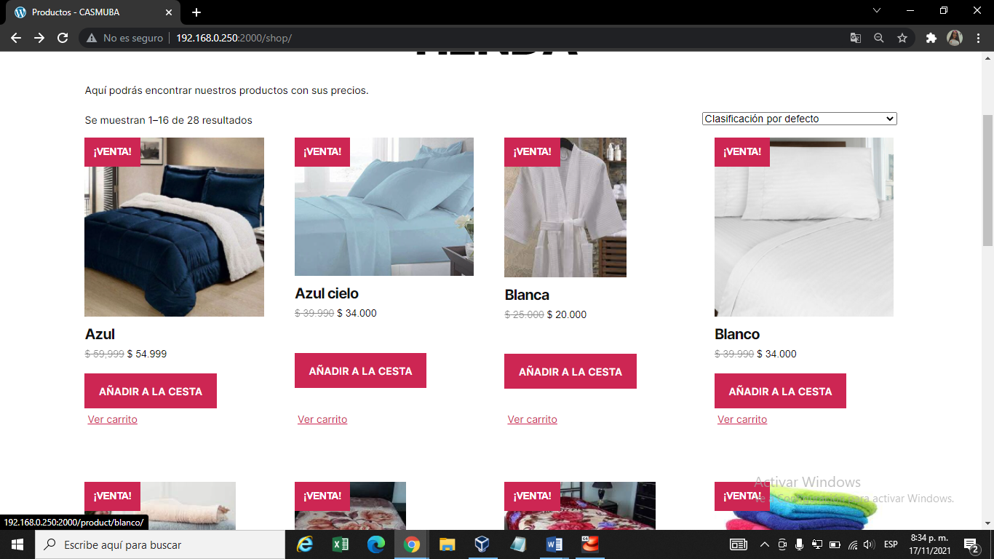

Y procedemos a la compra.

* 1. **Compra**

Procedemos a verificar referencias y cantidades, y damos click en pasar por la caja.

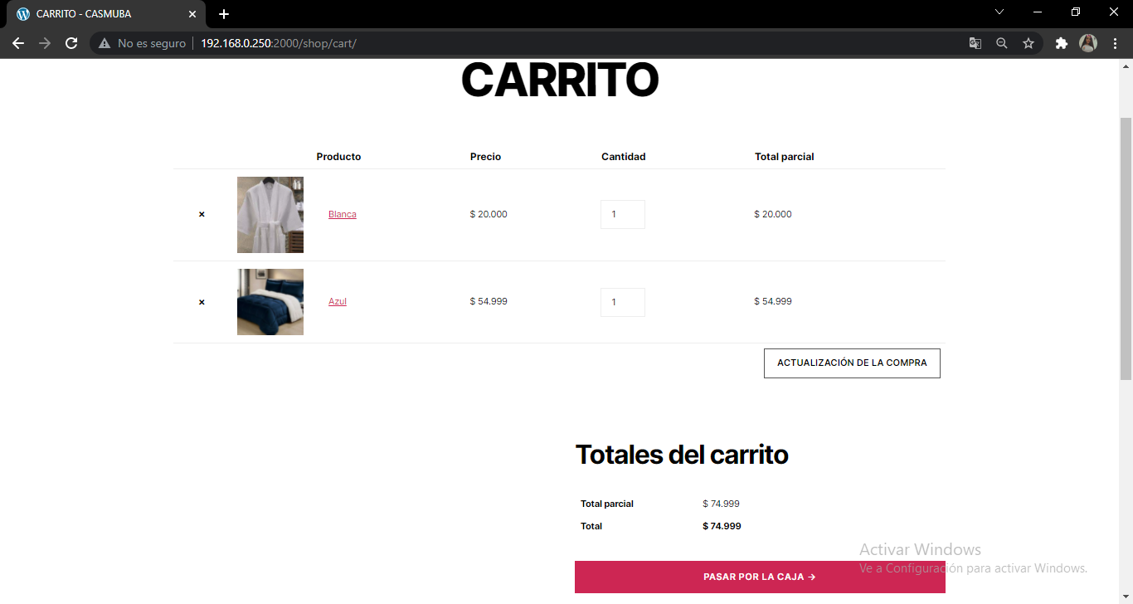

* 1. **PAGO**

Se diligencia los datos para el envió de los productor y generar la respectiva factura. Y damos click en realizar pedido

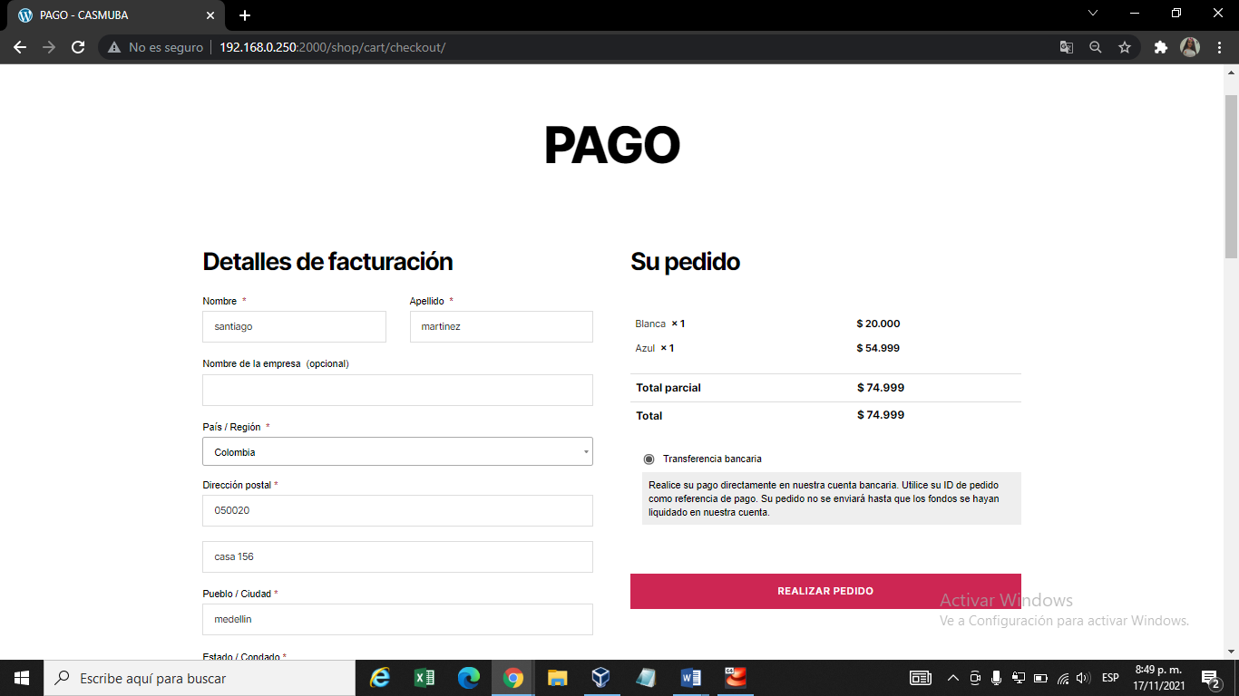

Y vera el resumen de su pedido asi

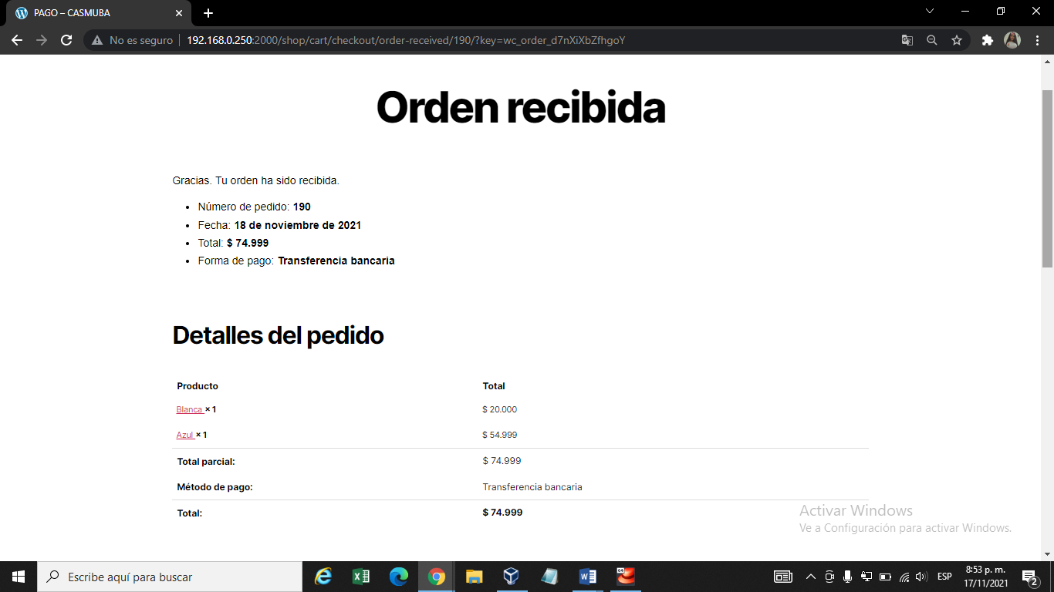

1. **COMENTARIO**
   1. **Comentarios**

En la página principal en la parte inferior lograra ver un espacio donde se puede comentar, dando a conocer su experiencia asi poder mejorar continuamente.

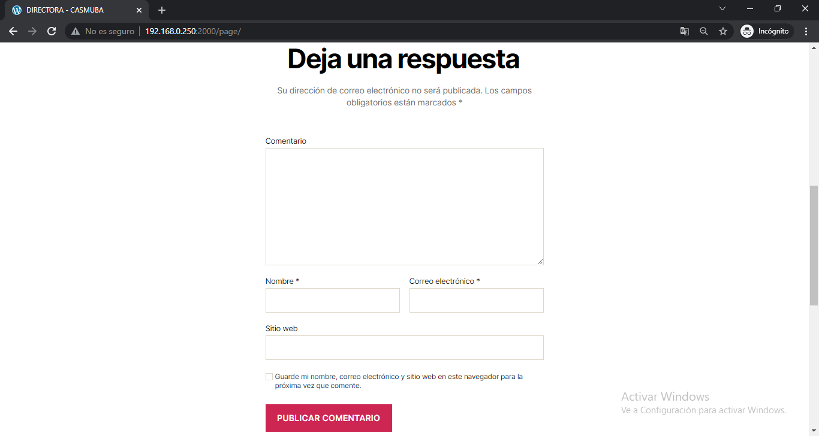

* 1. **Diligenciar**

El nombre y correo electrónico son obligatorios, en cambio el comentario y el sitio web son opcional.

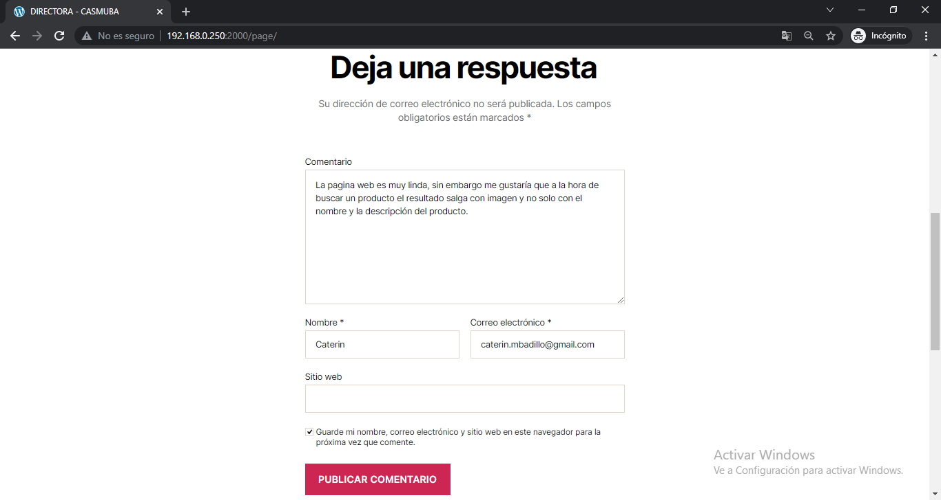

* 1. **Publicación**

Al darle clic en PUBLICAR COMENTARIO se carga de nuevo la página y debe aparecer el comentario con nombre, fecha y hora.

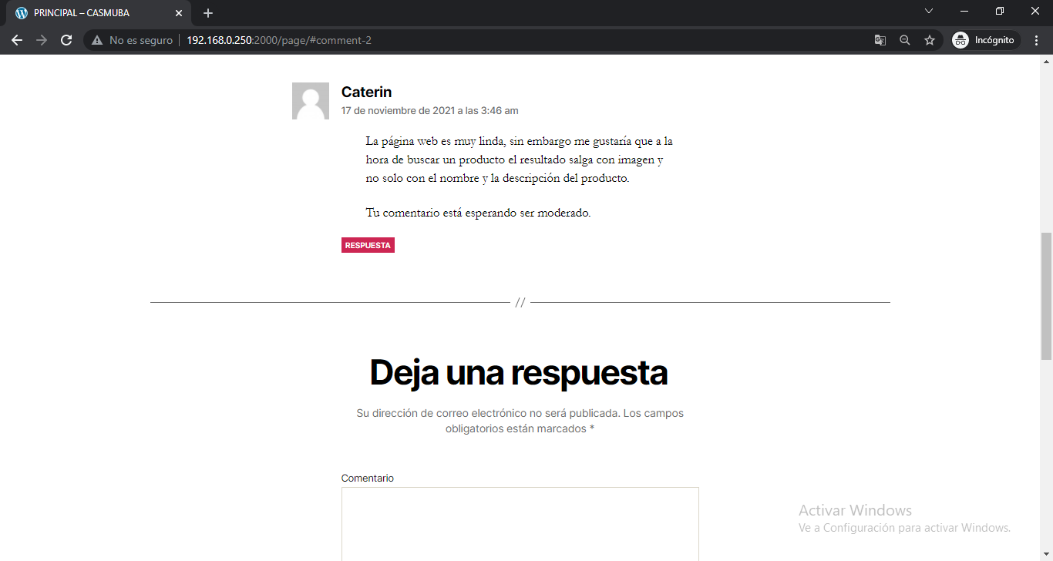

* + 1. **Respuesta**

A la hora de responder un comentario le da las mismas opciones que para un cometario.

